Załącznik 1 Ergonomiczna pozycja przy komputerze
SCENARIUSZ ZAJĘĆ DLA: uczniów III etapu edukacyjnego; 4-letniego liceum ogólnokształcącego oraz 5 - letniego technikum.
TEMAT: Ćwiczenia kompensacyjne dla postawy po długotrwałej pracy przy komputerze. (zajęcia w trybie zdalnym, prowadzone on-line)
W tej części zajęć pomocne mogą być zamieszczone poniżej przykłady materiałów.
- Grafika
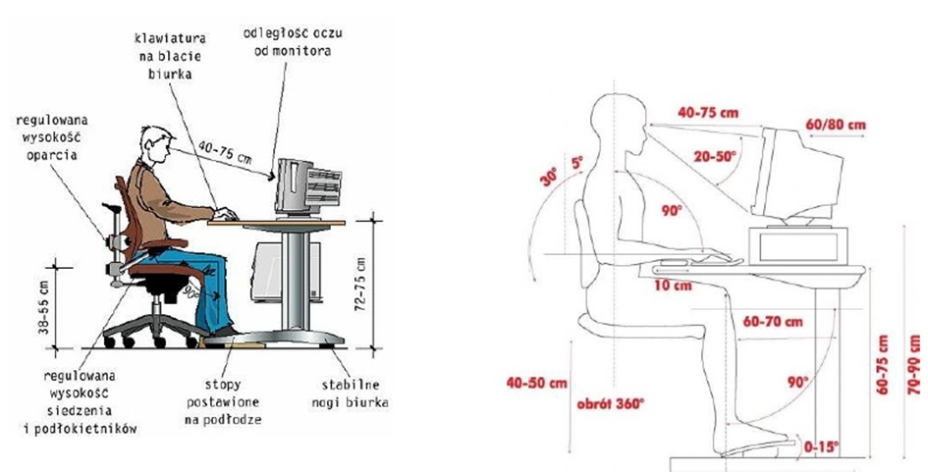
https://azmmedical.blogspot.com/2017/08/prawidowa-postawa-ciaa-ergonomia-pracy.html (2021-08-08)
- Kilka wskazówek
Ergonomiczna pozycja podczas siedzenia przy komputerze:
- dół podkolanowy powinien być w odległości 3-4 cm od krawędzi siedziska,
- nogi zgięte w stawach kolanowych pod kątem 90-100 stopni,
- podstawka na stopy,
- górna krawędź monitora powinna znajdować się na wysokości oczu. Monitor najlepiej ustawić w odległości 40-75 cm od twarz monitor bokiem do okna. Ustawienie na wprost czy tyłem sprawiają, że światło słoneczne oślepia pracującego, niekorzystnie wpływając na wzrok,
- krzesło o regulowanej wysokości siedziska (zaleca się, by było ono oddalone 40-50 cm od podłogi). Należy zadbać o to, żeby miało podłokietniki. Wysokość krzesła tak, żeby siedzieć w pozycji wyprostowanej, lekko odchylonej do tyłu, z podparciem pleców. Kształt krzesła powinien być dostosowany do naturalnego wygięcia kręgosłupa,
- ułożenie dłoni i łokci w czasie siedzenia przy biurku w taki sposób, żeby zachować przynajmniej kąt prosty między ramieniem a przedramieniem,
- klawiatura powinna leżeć bezpośrednio przed nami, a my powinniśmy mieć bezpośredni wgląd na nią przy spojrzeniu w dół,
- nawilżenie oczu i nawet przy nowoczesnych monitorach, postaraj się nosić okulary ochronne.
- Pomocny film
- Optymalne stanowisko pracy - Prawidłowa pozycja przy biurku - Pozycja przy komputerze (7:11) https://www.youtube.com/watch?v=v1xPYW1WaJQ
- Jak siedzenie powoli niszczy ciało człowieka - mięśnie i stawy (12:29)
https://youtu.be/WwmB9Bo4Xto
- https://azmmedical.blogspot.com/2017/08/prawidowa-postawa-ciaa-ergonomia-pracy.html
- https://www.youtube.com/watch?v=m8Zhy9-6M8o 027 - Ćwiczenia kształtujące nawyk prawidłowej postawy ciała w postawie siedzącej
(15:35) https://youtu.be/m8Zhy9-6M8o
- https://www.youtube.com/watch?v=9nUdYZwbQLA - Ćwiczenia zapobiegające bólowi pleców (6:21) https://youtu.be/9nUdYZwbQLA

